**O ciclo do ouro**

* Encontrado pelos bandeirantes primeiro no Vale do Paraíba, depois em Minas Gerais
* Ouro de aluvião
* Técnica rudimentar
* Capital inicial mínimo
* Pouca mão de obra
* Ouro em pepitas
* Intendência de Minas
* Responsável pela administração das vilas
* Impostos: quinto, derrama
* Casas de fundição: fundia o ouro, retirava o imposto, e a barra de ouro ganhava um selo de Coroa
* Causou as primeiras revoltas da colônia
* Formas de extração:
* Lavras: trabalho escravo, grande terreno
* Faiscações: trabalho livre, pequeno terreno
* Primeira sociedade urbanizada do Brasil:
* Grande número de pessoas; alta demografia
* Possibilidade de mobilidade social; aparecimento da classe média
* Diferentes formas de trabalho (escravo e livre)
* Produção de cultura reconhecida
* Não era baseada em trabalho agrícola
* Mercado interno
* Cultura
* Literatura: barroco, Gregório de Matos
* Arquitetura: gótico
* Escultura: Aleijadinho
* Mudança de capital: de Salvador para o Rio de Janeiro para facilitar o transporte do ouro para Portugal, em 1763
* Destino do ouro: Revolução Industrial na Inglaterra
* Decadência: esgotamento das jazidas

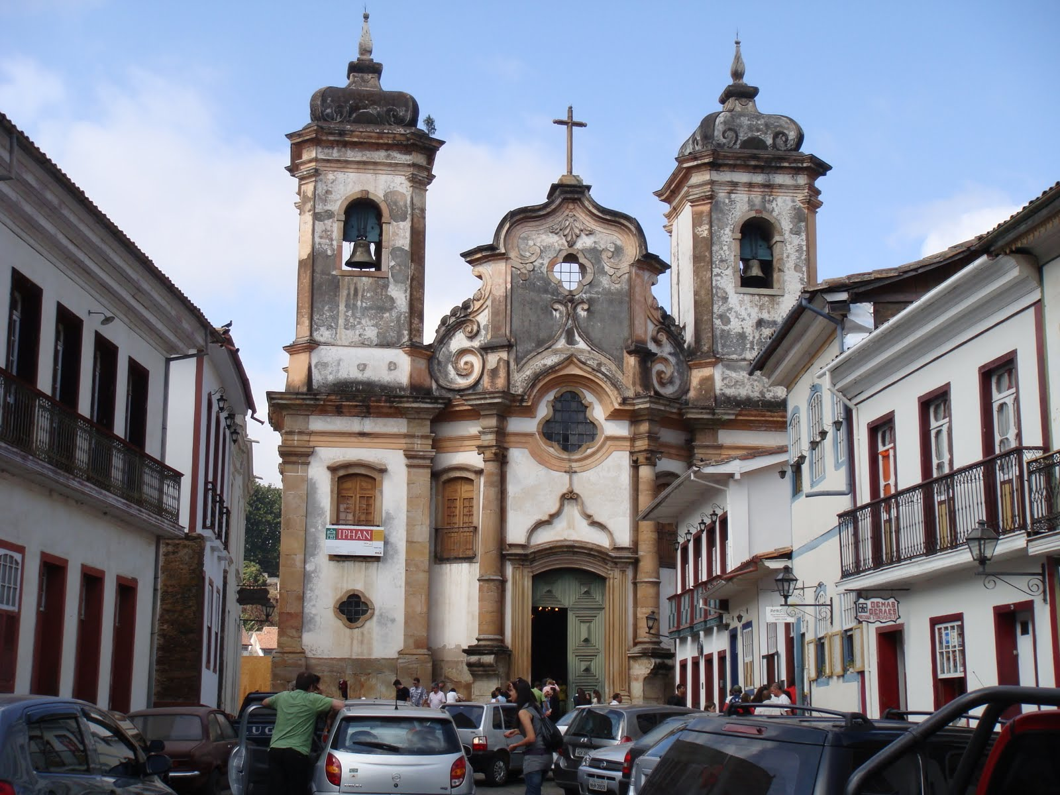

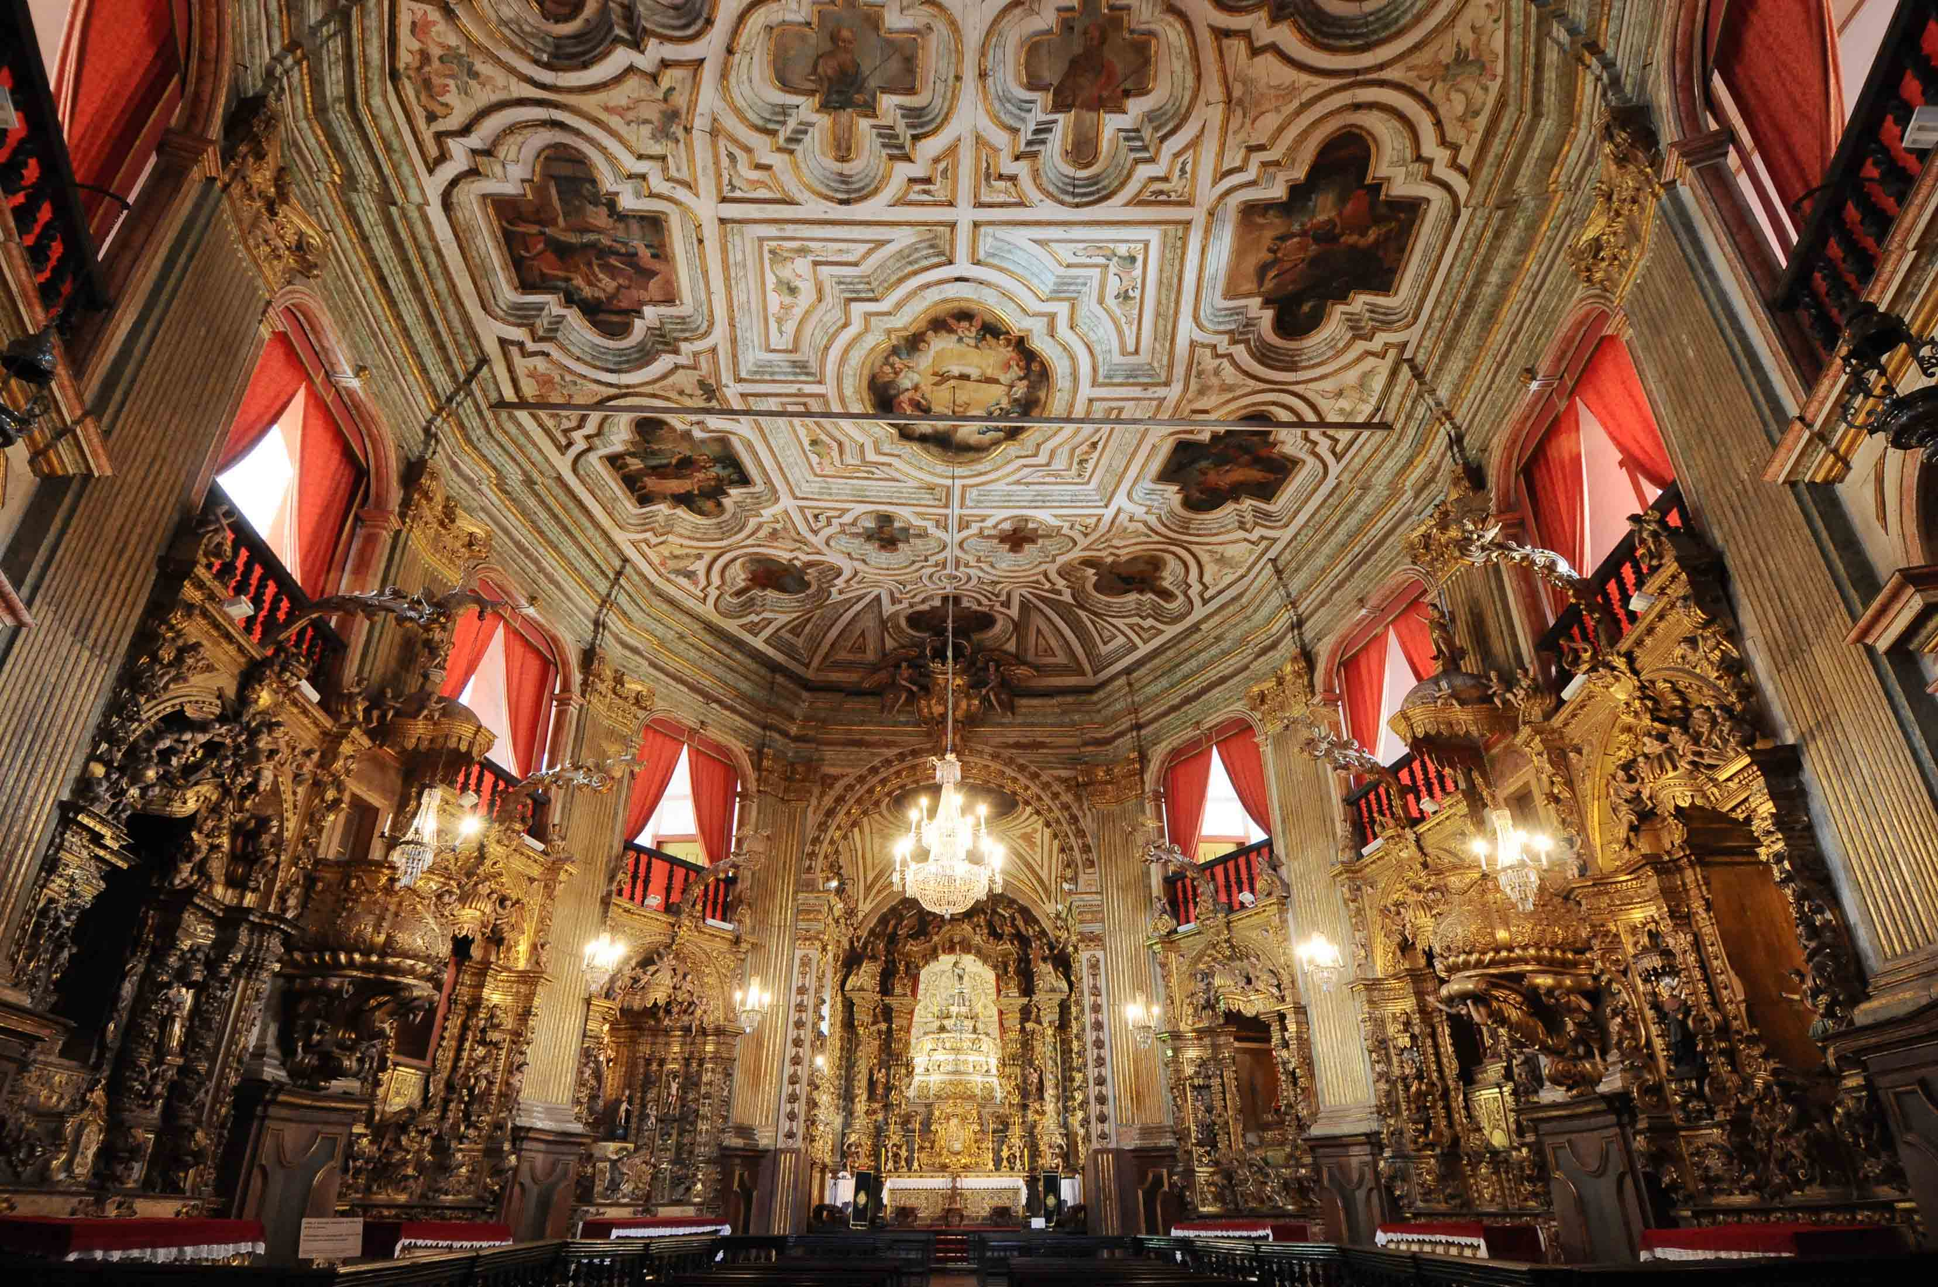

Matriz Nossa Senhora do Pilar

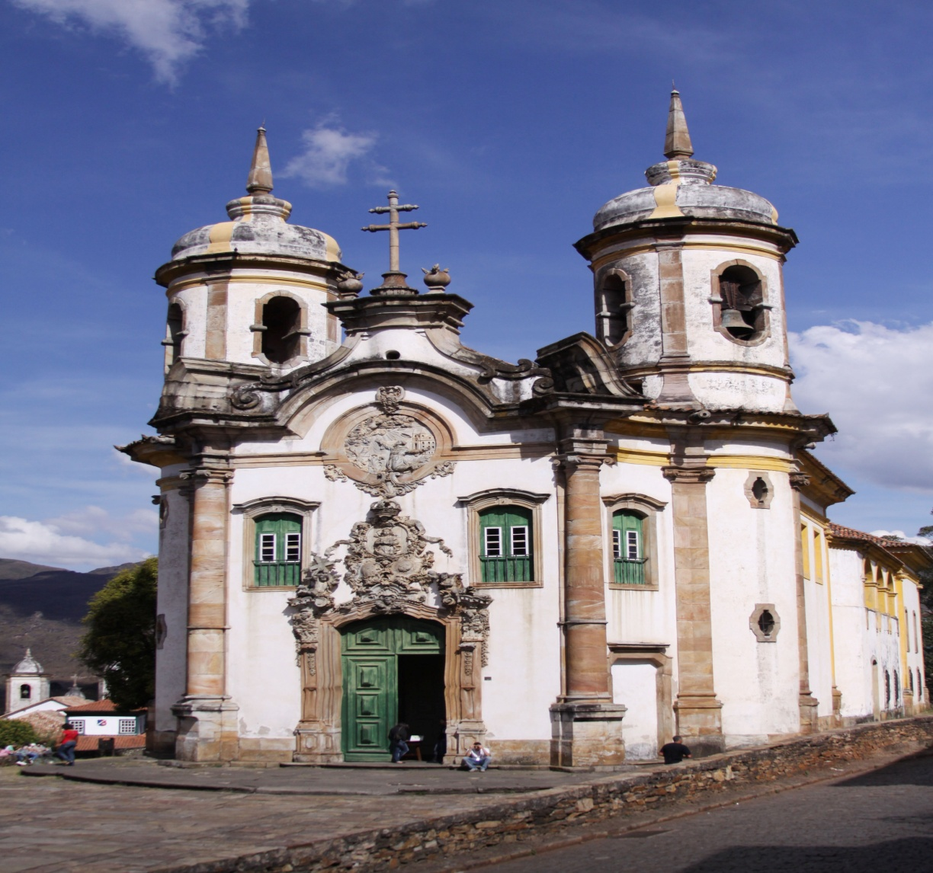

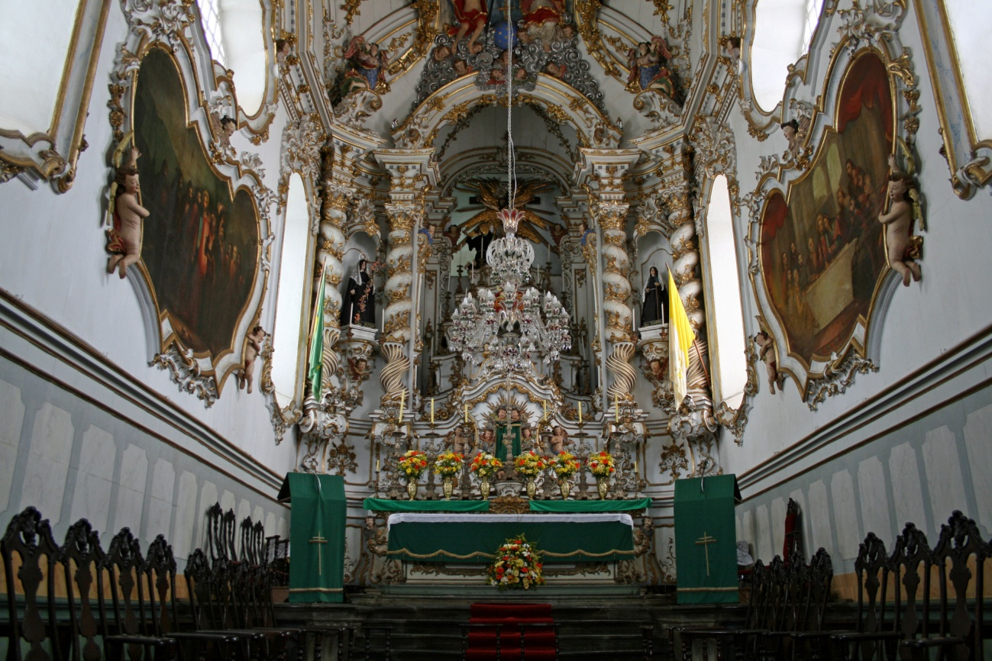

Igreja São Francisco de Assis

Esculturas do Aleijadinho:



Cristo no Horto das Oliveiras

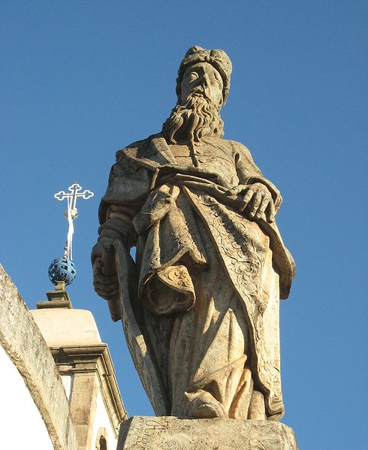

O profeta Naum

**Questões**

1. As jazidas do ouro existentes no Brasil:
2. Eram jazidas superficiais, geralmente fáceis de serem exploradas
3. Eram jazidas de pouca profundidade, porém muito difíceis de serem exploradas
4. Eram jazidas profundas, exigindo a abertura de túneis e galerias
5. Eram jazidas profundas, porém fáceis de serem exploradas
6. Eram jazidas superficiais, porém difíceis de serem detectadas, pois o ouro só existia no leito de rios com grande profundidade
7. A “Intendência de Minas” era:
8. Um órgão que apenas exercia a fiscalização da atividade mineradora
9. O título do governador da região de minas.
10. Uma empresa criada pela Coroa que exerceu a mineração na região de Minas Gerais.
11. Um distrito próximo a Ouro Preto, onde apenas a Coroa exercia a mineração
12. Um organismo administrativo criado pelo governo português que se encarregava da fiscalização e da administração da atividade mineradora
13. Lavras e faiscações:
14. São impostos cobrados no Brasil durante a mineração
15. Significam a mesma coisa, independente do local.
16. Referem-se à exploração de ouro em maior ou menos escala, respectivamente
17. Designam as minas de pouca e muita profundidade, respectivamente
18. Referem-se a jazidas exploradas por particulares e pela Coroa, respectivamente
19. (FGV) Até 1763, Salvador foi a capital do Brasil, mas, neste ano, o ministro português marquês de Pombal passou a sede da colônia para o Rio de Janeiro. Entre os fatores econômicos que contribuíram para a mudança, destaca-se:
20. O crescente desenvolvimento da economia açucareira de exportação onde hoje é o estado do Rio de Janeiro
21. O surgimento da atividade cafeeira de exportação no Vale do Paraíba
22. O desenvolvimento da economia baseada na exploração de riquezas minerais na região do atual estado de Minas Gerais
23. A multiplicação das atividades urbanas, inclusive industriais, na cidade do Rio de Janeiro
24. O surto de produção algodoeira e o surgimento de atividades ligadas a metalurgia do ferro, no atual estado de Minas Gerais
25. Sobre a economia mineira, é incorreto afirmar:
26. Verificou-se o primeiro surto de imigração espontânea para o Brasil
27. Desenvolveram-se as camadas médias da população , formadas por profissionais liberais, funcionários, militares artesãos e comerciantes
28. Houve desenvolvimento do setor urbano, pois a região das minas era um ponto de convergência comercial
29. Para melhor fiscalizar a região, a capital foi transferida em 1763 de Salvador para o Rio de Janeiro
30. A maior parte do ouro foi extraída diretamente pela Coroa, sendo pequena a participação da iniciativa privada
31. Na atividade mineradora (séc. XVIII):
32. Amplia-se rapidamente o trabalho escravo, quase não existindo homens livres na área mineradora
33. Amplia-se a faixa de trabalho livre, bem como o pagamento de salários
34. O trabalho escravo é quase totalmente substituído pelo trabalho servil
35. Elimina-se quase totalmente o trabalho escravo e o trabalho servil
36. O tráfico negreiro sofre grande redução
37. O comércio interno do Brasil, no período da economia mineradora:
38. Era praticamente inexistente, visto não existirem no Brasil Colônia as condições mínimas para o exercício da atividade comercial
39. Transformou-se na principal atividade da colônia, superando em valor e lucratividade todas as demais, inclusive a própria mineração
40. Começou a desenvolver-se, porque a zona mineradora representava um mercado bastante amplo, que comprava no exterior ou em outras regiões do Brasil grande parte daquilo que consumia
41. Reduziu-se sensivelmente, em comparação com os séculos anteriores, passando a ser quase inexistente
42. Concentrou-se quase totalmente na compra e venda de escravos negros
43. A renda obtida com a mineração, durante o século XVIII:
44. Concentrou-se na própria região mineradora, de produção autossuficiente
45. Deslocou-se inteiramente para outras regiões do Brasil, a título de pagamento dos gêneros exportados pela região mineradora
46. Distribuiu-se por outras regiões através do amplo comércio interno
47. Foi quase toda desviada para a Inglaterra, gradativamente
48. A mineração não produziu renda, uma vez que não contribuiu para a entrada de divisas na Colônia.
49. Entre as alterações sociais ocorridas na área mineradora, durante o século XVIII, podemos citar:
50. O fortalecimento da classe dominante, representada pelos grandes senhores de terras e escravos, cuja influência social e econômica foi ampliada no decorrer da mineração
51. O crescimento de uma camada intermediária, constituída por comerciantes, funcionários, padres, militares e profissionais liberais, que exerciam papel de crescente importância na vida da colônia
52. O declínio da classe dominante, que não obteve nenhuma vantagem com a mineração, devido aos efeitos da Carta Régia de 1701, que vedava aos senhores de engenho a participação na mineração
53. A transformação de escravos em servos , fator ocasionado pelo alto custo da manutenção de um escravo na zona mineradora, levando os proprietários de escravos a se desinteressarem pela sua posse
54. O desaparecimento da classe média, a qual só ressurgiu no final do século XIX, com o crescimento da cafeicultura
55. A sociedade mineradora é diferente da sociedade açucareira. Aquela se caracterizava por vários aspectos, exceto:
56. Pelo crescimento da camada média e pela ampliação do trabalho livre
57. Pela menor importância relativa do trabalho escravo
58. Por uma sociedade com maior grau de urbanização
59. Por uma sociedade mais flexível, mais democratizada
60. Por uma elitização social patriarcal baseada nas relações entre proprietários, mineradores e escravos
61. Pode-se estabelecer uma importante relação entre a economia mineradora e sentimento nativista no Brasil. Assim podemos afirmar que:
62. As modificações sociais, econômicas e administrativas introduzidas no Brasil pela mineração iriam incentivar o sentimento nativista, provocando várias revoltas contra o domínio metropolitano
63. A melhoria da situação econômica das classes mais baixas da população, ocasionada pela atividade mineradora, fez com que o sentimento nativista sofresse certo congelamento, melhorando as relações entre Metrópole e Colônia
64. O sentimento nativista no período da mineração, visto que o choque de interesses entre Brasil e Portugal era fruto da má situação econômica da classe dominante fator que desapareceu na época da mineração
65. O sentimento nativista desenvolveu-se como decorrência do declínio econômico verificado no Brasil durante o século XVIII
66. O crescimento da camada média da população urbana, em geral, fez com que o sentimento nativista se transformasse em um sólido sentimento nacional, responsável pela participação das camadas populares no processo de independência brasileiro
67. Comparando-se a evolução da economia mineira e da economia açucareira, durante o período colonial, podemos afirmar que:
68. Em ambas as economias o fluxo de renda gerada não se traduziu na amplificação do mercado interno para os bens de consumo correntes ou artigos de luxo, porque a Coroa Portuguesa se apropriava da parte da renda através da cobrança de impostos
69. Tanto a economia mineradora quanto a açucareira contribuíram para a diversificação das atividades econômicas, porque promoveram o desenvolvimento da produção de bens de consumo destinados ao mercado interno
70. A economia mineradora apresentava maior grau de dependência em relação à metrópole, uma vez que a expansão decorria de demandas que variavam segundo a maior ou a menor entrada de metais preciosos no continente europeu
71. A melhor distribuição de renda na economia mineira tornou possível a estruturação de um mercado interno, em que os bens de consumo correntes ocupavam espaço mais significativo que na economia açucareiro
72. Como conseqüência da economia açucareira, tivemos a integração econômica com outras regiões do Brasil
73. São razões para a decadência da economia mineira:
74. A queda do preço do ouro no mercado europeu e a sobrecarga tributária imposta pela metrópole
75. A insuficiência tecnológica, para a exploração de minas em maior profundidade, e o esgotamento das jazidas
76. As penas impostas aos envolvidos na Inconfidência Mineira e o ferrenho fiscalismo metropolitano
77. A sobrecarga tributária imposta pela Metrópole e a cobrança do quinto efetuada pela Casa de Fundição
78. A inflação provocada pela emissão de grande quantidade de moedas